Урок во 2А классе «Сходные в произношении и разные в написании слова» учитель Смердова Марина Сергеевна
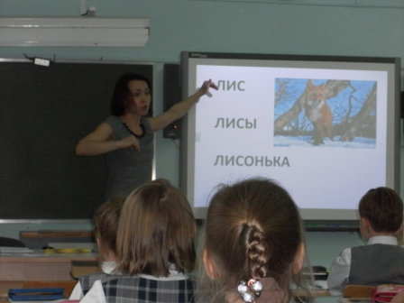 | 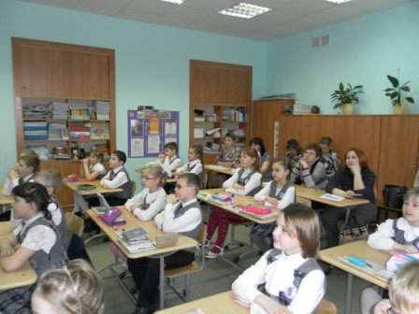
Внеурочное занятие в 4А классе «Речевые жанры. Рассказ» учитель Володина Жанна Владимировна
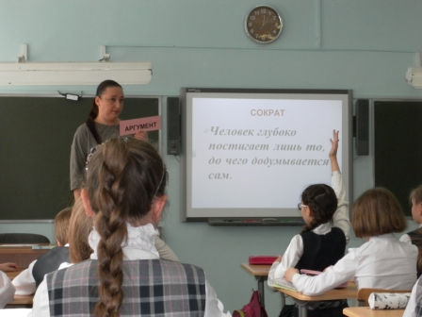 | 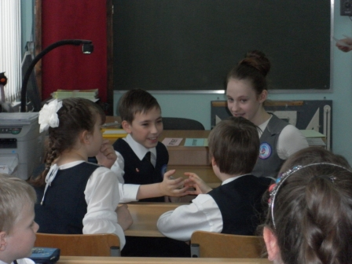
Интегрированный урок в 10А класса «Электрические явления как следствие химических явлений» учителя Еремина Галина Васильевна, учитель физики Иванова Любовь Евгеньевна, учитель химии
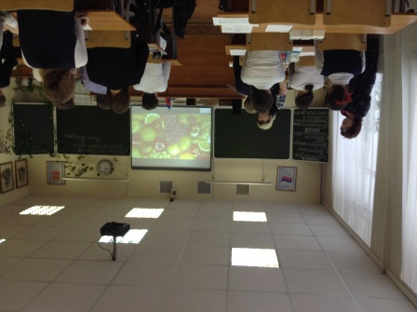 | 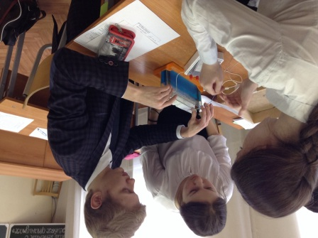
Урок математики в 6А классе «Прямоугольные координаты на плоскости» учитель Мингалева Ольга Юрьевна
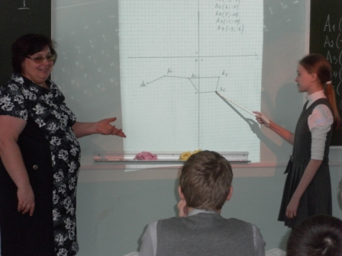 | 